Nieuwsbrief De Vreedzame School
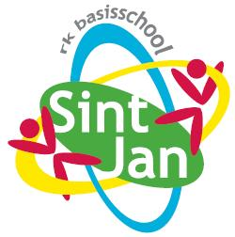

Blok 1 We horen bij elkaar

Algemeen

Onze school voert dit schooljaar het programma van De Vreedzame School in.
Dit programma wil een bijdrage leveren aan een positief sociaal klimaat en de vorming van actieve en ‘betrokken’ burgers.

U als ouders en wij als leerkrachten hebben de taak om onze kinderen voor te bereiden op een maatschappij, die gecompliceerd is. Een maatschappij waarin niet alleen lezen en rekenen belangrijk zijn voor succes, maar ook sociale vaardigheden.

De Vreedzame School wil de kinderen hierop voorbereiden.
De school als een mini-maatschappij biedt de kinderen de gelegenheid om de nodige sociale vaardigheden te oefenen.

Met het programma van De Vreedzame School leren de kinderen om op een positieve manier met elkaar om te gaan.
De kinderen leren op een democratische manier beslissingen te nemen en een actieve bijdrage te leveren aan de sfeer en de gang van zaken in de groep.
Dit bevordert niet alleen het plezier waarmee uw kinderen naar school gaan, maar zorgt ook voor een werkklimaat waarin veel geleerd kan worden.
Wilt u meer weten over De Vreedzame School dan kunt u natuurlijk langskomen of kijken op www.devreedzameschool.nl.

Blokken van het programma

De Vreedzame School is een programma voor de hele school.
Het programma is zo opgebouwd dat in alle groepen dezelfde 6 thema’s / blokken aan bod komen:
Blok 1 We horen bij elkaar (over groepsvorming omgaan met elkaar)
Blok 2 We lossen conflicten zelf op (leren omgaan met conflicten)
Blok 3 We hebben oor voor elkaar (over communicatie)
Blok 4 We hebben hart voor elkaar(over gevoelens)
Blok 5 We dragen allemaal een steentje bij (verantwoordelijkheid)
Blok 6 We zijn allemaal anders (over verschillen en overeenkomsten).
In alle groepen wordt gedurende het schooljaar tegelijkertijd aan dezelfde thema’s / blokken gewerkt.
Meteen aan het begin van het schooljaar zijn we gestart met de lessen van Blok 1.

In groep 8 wijken de blokken 5 en 6 af. Blok 5 gaat over het democratisch ABC. De kinderen krijgen inzicht in de democratie als staatsvorm, regels en wetten. Als er in een bepaald schooljaar verkiezingen zijn, biedt het programma aansluitend aan blok 5 een Verkiezingsproject. Blok 6 gaat over afscheid nemen.

Waarom werken met De Vreedzame School?

Wat ons aanspreekt is de positieve insteek van de Vreedzame School. We doen veel aan zelfstandigheid en verantwoordelijkheid van kinderen en daar sluiten de uitgangspunten van de Vreedzame school naadloos bij aan. Met behulp van dit programma willen we het sociale klimaat op school versterken.
Kinderen kunnen heel veel en dat willen we zo veel mogelijk benutten.
Een school waar iedereen zich thuis voelt. Zo’n school willen we zijn. We horen bij elkaar!

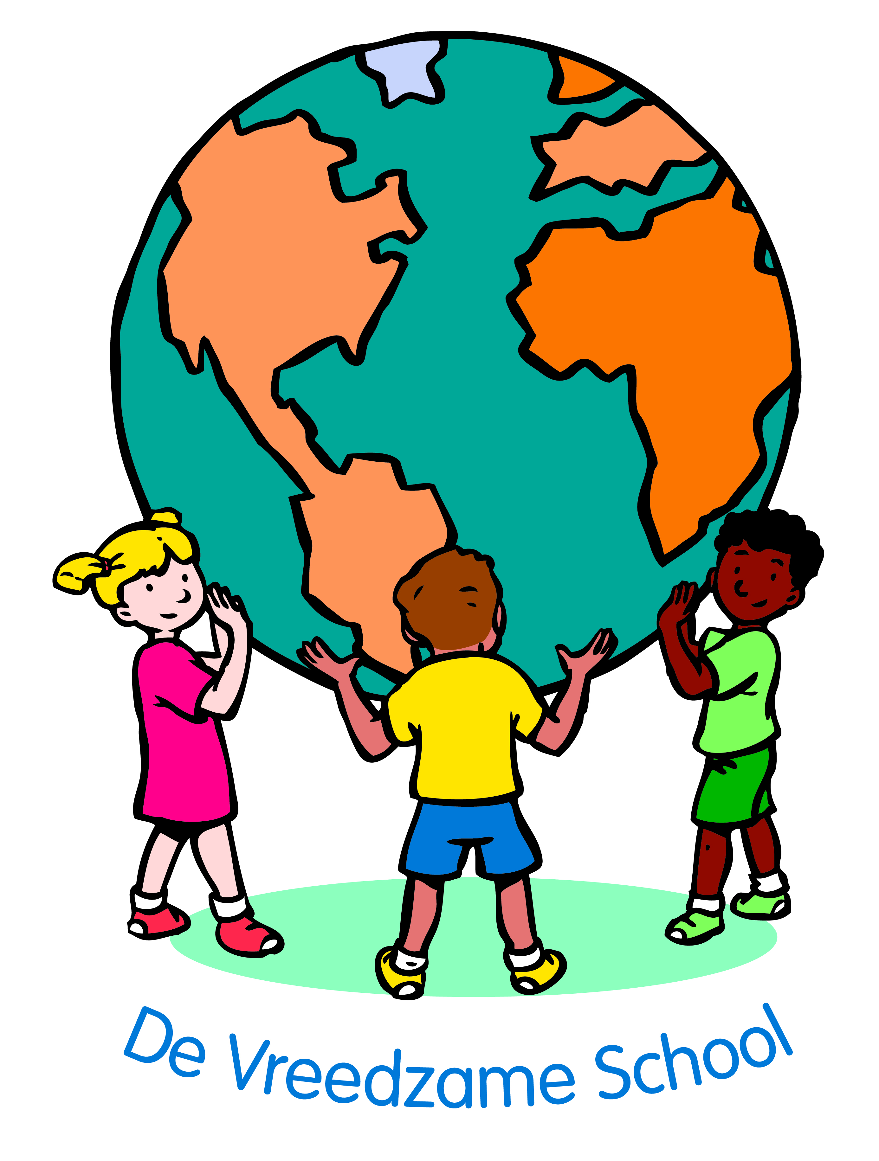
Tip voor thuis

Lees de nieuwsbrief. Deze komt aan het begin van ieder blok uit.
Met de nieuwsbrief blijft u op de hoogte van wat uw kind heeft geleerd en wat uw kind gaat leren door middel van het programma De Vreedzame School. Volg binnenkort ook de speciale pagina op de website!

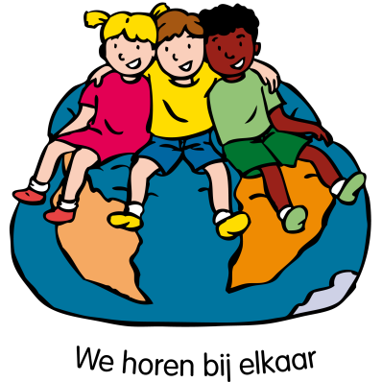
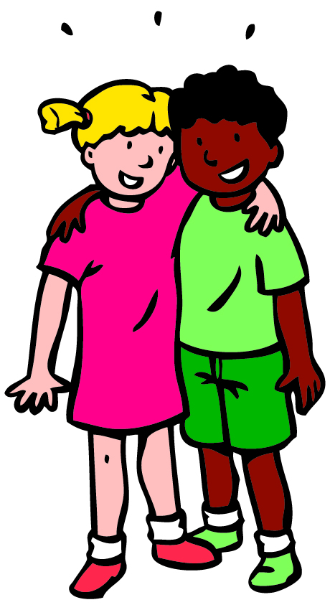
Wat leren de kinderen?

De volgende sociaal-emotionele vaardigheden komen in het programma aanbod:
- Inzicht in het effect van je eigen gedrag op anderen.
- Inlevingsvermogen: jezelf
kunnen en willen verplaatsen
in anderen.
- Rekening houden met
anderen; de ander serieus
nemen.
- Herkennen van gevoelens.
- Omgaan met gevoelens.
- Controle over jezelf; een rem op hinderlijk impulsief gedrag.
- Conflicten oplossen door win-win situaties.
- Meedenken hoe sommige dingen in de klas geregeld worden.
- Zelfvertrouwen/ positief zelfbeeld versterken.

Blok 1 We horen bij elkaar

Alle groepen van de school zijn gestart met de lessen uit Blok1. Tijdens dit blok staat het samen werken aan een positief
werkklimaat centraal. Naast de algemeen geldende schoolregels maken leerkracht en kinderen samen afspraken over hoe je met elkaar omgaat en over de inrichting en het ordelijk houden van de klas.
Om van een school of klas een groep te maken, is het nodig dat elk kind het gevoel heeft dat hij/zij er bij hoort. Kinderen hebben iets met elkaar als ze elkaar goed kennen en elkaar waarderen.
Ze leren over opstekers en afbrekers. Je geeft een opsteker als je een aardige, positieve opmerking over iemand maakt. “Jij kan zo goed iemand helpen”. Opstekers doen iets met je; je wordt er bijvoorbeeld blij van.
Het tegenovergestelde van een opsteker is een ‘afbreker’. Het is een onaardige, negatieve opmerking over iemand. De ander krijgt er bijvoorbeeld een vervelend gevoel van.
De kinderen leren dat iedereen zijn mening moet kunnen uiten en verdedigen en iedereen respect moet hebben voor de mening van anderen.
Om de sfeer direct goed neer te zetten hebben de kinderen de eerste twee weken iedere dag een Vreedzame Schoolles. Bij de andere blokken hebben de kinderen iedere week één les.

Kletskaart blok 1

De kinderen uit groep 1 t/m 6 krijgen tijdens elk blok een
‘kletskaart’ mee. Op de voorkant van deze kaart staan Aap
en Tijger. Dit zijn de handpoppen die bij de lessen van De
Vreedzame School regelmatig een hoofdrol spelen.
Blok 1 van De Vreedzame School heeft als thema:
‘We horen bij elkaar’. In dit blok werken we met elkaar aan
een fijne groep waar iedereen elkaar kent en waarin iedereen zich veilig en gewaardeerd voelt.

U kunt met uw kind hierover ‘kletsen’ aan de hand van deze vragen:

- Met wie heb je vandaag gespeeld?
- Welke kinderen zitten er allemaal bij jou in de klas?
- Wat vind je leuk om op school te doen? Is er ook iets wat je niet leuk vindt?
- Welke regels en afspraken zijn er bij jou in de groep? Bijvoorbeeld: tijdens eten en drinken, naar de wc gaan, in de kring zitten, spelen en werken? Kun je er eentje voordoen?
- Welke taak heb jij al gedaan in de klas? En welke taak wil je graag doen?
- Waarmee heb je een ander kind geholpen?
- Waarmee wil je thuis helpen?
- Zullen we elkaar een opsteker geven?
- Kun je laten zien hoe ‘Stop! Hou op!’ gaat?

Veel kletsplezier!

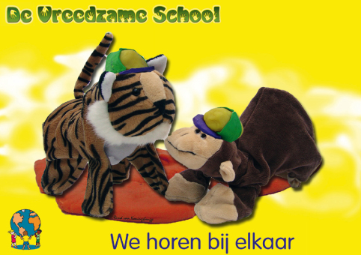

Ieder kind is anders
en dat mag!
Gesprek door juf Maruska met Julia (gr.7) en Tess (gr.5) over De Vreedzame School:

Wat is De Vreedzame School?
Door De Vreedzame School leer je elkaar beter kennen en is en blijft er vrede op school.

Wat hebben jullie al gedaan?
We hebben in de klas veel gesproken over gevoelens en hoe je aardig kunt zijn voor elkaar. We hebben het gehad over het verschil tussen plagen en pesten. En we hebben geleerd wat opstekers, afbrekers en tips zijn. Ook doen we spelletjes die met samenwerken en argumenteren te maken hebben. We begrijpen elkaar nu beter, waardoor we respect voor elkaar hebben. Je hoeft niet met iedereen vrienden te zijn, maar je moet wel tegen iedereen aardig doen.

Merk je verschil met vorig jaar?
Ja, we praten nu meer met elkaar in plaats van dat er gepest wordt. Er wordt meer samen gespeeld en ook verlegen kinderen durven meer te praten, waardoor je elkaar beter begrijpt.

Data
31 augustus
Start blok 2

4 september
Startviering in de kerk met als thema ‘De Vreedzame School’.

